**performance analysis for sorting algorithms(II)**

**10703072A 資工二B 楊鈜旭**

**使用硬體:**

**MSI GV62-8RC 筆記型電腦**

**CPU:intel core i5-8300H @2.3GHz**

**RAM:8GB**

**磁碟機:128GB SSD**

**題目:**

**1.C++撰寫**

**2. heapsort**

**3.quicksort**

**4. binary search tree + inorder traversal for**[**sorting**](http://ap3.moodle.isu.edu.tw/mod/resource/view.php?id=61739)

**5.資料量50萬，100萬，150萬，200萬，250萬筆**

**6. 使用template   泛型程式規劃 技巧讓資料型別為(1)**

**每筆資料為6個英文字母識別字(2)integers(3)double float**

**7. 資料結構為array , heap, binary search tree**

**8.心得報告及效能分析圖表**

**執行畫面截圖: 250W**

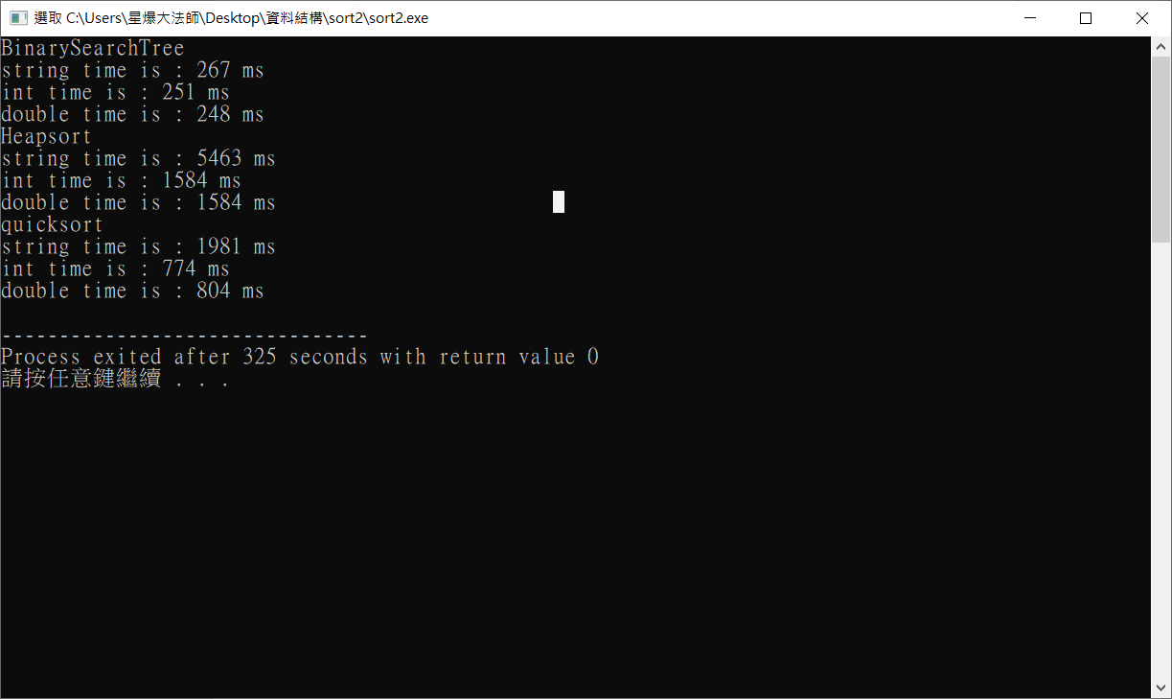

**執行結果:**

|  |  |  |  |
| --- | --- | --- | --- |
| **500000** | **BST** | **HEAP** | **QS** |
| **string** | **48** | **1058** | **312** |
| **int** | **44** | **240** | **87** |
| **double** | **41** | **240** | **89** |

**單位:ms**

|  |  |  |  |
| --- | --- | --- | --- |
| **1000000** | **BST** | **HEAP** | **QS** |
| **string** | **104** | **1995** | **731** |
| **int** | **89** | **523** | **222** |
| **double** | **97** | **523** | **225** |

**單位:ms**

|  |  |  |  |
| --- | --- | --- | --- |
| **1500000** | **BST** | **HEAP** | **QS** |
| **string** | **159** | **3105** | **1220** |
| **int** | **156** | **770** | **376** |
| **double** | **143** | **770** | **379** |

**單位:ms**

|  |  |  |  |
| --- | --- | --- | --- |
| **2000000** | **BST** | **HEAP** | **QS** |
| **string** | **219** | **4599** | **1751** |
| **int** | **296** | **1264** | **639** |
| **double** | **187** | **1264** | **669** |

**單位:ms**

|  |  |  |  |
| --- | --- | --- | --- |
| **2500000** | **BST** | **HEAP** | **QS** |
| **string** | **267** | **5463** | **1981** |
| **int** | **251** | **1584** | **774** |
| **double** | **248** | **1584** | **804** |

**單位:ms**

排序時間 : BST > QS >HEAP

根據測試結果可以得知BinarySearchTree是最快的，而HeapSort是3種排序法中最慢的，不過這三種都可以在很短的時間內跑出來，在BinarySearchTree時Insert資料是跑比較久的。